Приложение 9.
Результаты исследования мотивов изучения предмета обществознания
обучающихся 10 «А» классов
Цель диагностики:
Исследование мотивов изучения обществознания, как учебного предмета.
Психодиагностический инструментарий:
Методика «Изучение отношения к учебным предметам» Казанцевой.
(кн. Чернышева А.С. «Психологические основы» - М-2000г.)
Дата проведения: 12.12.2018 г. Количество испытуемых – 27 человек
Были получены следующие результаты:
Количественная обработка
Вопросы | Общее количество ответов
1.Данный предмет интересен | 64%
2.Нравится, как преподает учитель | 69%
3. Предмет нужно знать всем | 64%
4. Предмет нужен для будущей работы | 79%
5. Предмет легко усваивается | 23%
6. Предмет заставляет думать | 92%
7. Предмет считается важным | 87%
8. Требует наблюдательности, сообразительности | 82%
9. Предмет требует терпения | 64%
10. Предмет занимательный | 49%
11. Товарищи интересуются этим предметом | 61,5%
12. Интересны отдельные факты | 31%
13. Родители считают этот предмет важным | 74%
14: Хорошие отношения с учителем | 69%
15. Учитель часто хвалит | 51%
16. Учитель интересно объясняет | 82%
17. Получаю удовольствие при его изучении | 59%
18. Знания по предмету необходимы для поступления в институт | 90%
19. Предмет помогает развивать общую культуру | 28%
20. Предмет влияет на изменение знаний об окружающем мире | 43,5%
21. Просто интересно | 54%
Вывод:
По результатам проведенного исследования у учащихся данного класса наблюдается следующие ведущие мотивы изучения предмета обществознания:
1.Предмет заставляет думать – 92% обучающихся.
2. Знания по предмету необходимы для поступления в институт – 90% обучающихся.
3. Предмет считается важным – 87% обучающихся.
4.Предмет нужен для будущей работы – 79% обучающихся.
5.Требует наблюдательности, сообразительности – 72% обучающихся.
Данные положительные мотивы изучения предмета обеспечивают эффективность учебной деятельности, успешность психического развития обучающихся и свидетельствует об эффективной организации системы работы учителя.
Данные исследования представлены на данной гистограмме:
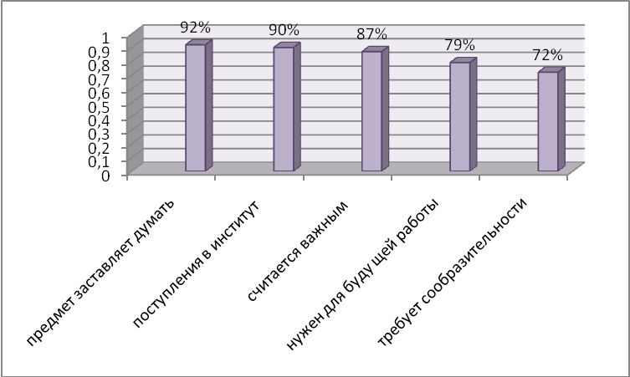
Вывод:
По результатам проведенного исследования преобладающими мотивами изучения обществознания у обучающихся являются положительные мотивы: познавательный и увлечение процессом деятельности.
Педагог - психолог: Комова Ю.В________

